Na podlagi 37.a člena Zakona o lokalni samoupravi (Uradni list RS, št. 94/07 – uradno prečiščeno besedilo, 76/08, 79/09, 51/10, 40/12 – ZUJF, 14/15 – ZUUJFO, 11/18 – ZSPDSLS-1, 30/18, 61/20 – ZIUZEOP-A in 80/20 – ZIUOOPE), ter 12. in 19. člena Statuta Mestne občine Nova Gorica (Uradni list RS, št. 13/12, 18/17 in 18/19) je Mestni svet Mestne občine Nova Gorica na seji dne ____________________ sprejel naslednji

S K L E P

1.

Mestni svet Mestne občine Nova Gorica ugotavlja, da je dne 23. 6. 2023 prenehal mandat članu mestnega sveta LUKI MANOJLOVIĆU, ker je podal odstopno izjavo.

2.

Ta sklep velja takoj.

Številka: 0110-0010/2023 Samo Turel
Nova Gorica, ŽUPAN

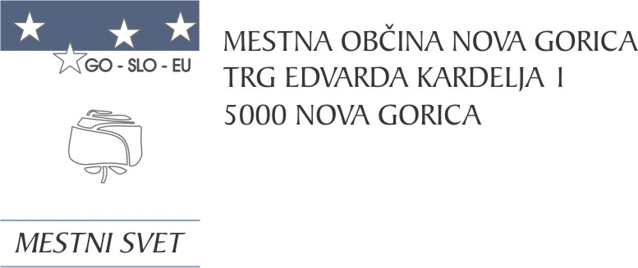
Komisija za mandatna vprašanja,
volitve in imenovanja

Številka: 0110-0010/2023-5
Nova Gorica, dne 5. julija 2023

O B R A Z L O Ž I T E V

Luka Manojlović je dne 19. 6. 2019 podal pisno izjavo, da z dnem 23. 6. 2023 nepreklicno odstopa s funkcije člana Mestnega sveta Mestne občine Nova Gorica.

Skladno s tretjim odstavkom 37.a člena Zakona o lokalni samoupravi članu mestnega sveta preneha mandat z dnem, ko je podal županu odstopno izjavo. Župan mora mestni svet in občinsko volilno komisijo obvestiti o odstopu člana mestnega sveta v roku osmih dni od prejema pisne odstopne izjave. Mestni svet in občinska volilna komisija sta bila o odstopu obveščena 26. 6. 2023.

Komisija za mandatna vprašanja, volitve in imenovanja je po prejetem obvestilu župana o nepreklicnem odstopu člana Mestnega sveta Mestne občine Nova Gorica na seji, ki je bila 5. 7. 2023, obravnavala predmetno zadevo in sklenila mestnemu svetu predlagati ugotovitveni sklep o prenehanju mandata.

Mestnemu svetu Mestne občine Nova Gorica se predlaga, da predloženi sklep sprejme.

PRIPRAVIL: Ljubka Čargo
Miran Ljucovič PREDSEDUJOČA

